Rapport d’intervention

NOM_DU_CLIENT

**I - Comparatif avant et après optimisation** **2**

**II - Détails des optimisations effectuées** **2**

1 - Les images 2

2 - … 2

**III - Accessibilité du site** **2**

**IV - Détails de réalisations additionnelles à la demande du client** **2**

1 - … 2

**Annexe** **3**

Rapport complet de l’audit Lighthouse 3

# I - Score Lighthouse

## Score Lighthouse avant optimisation

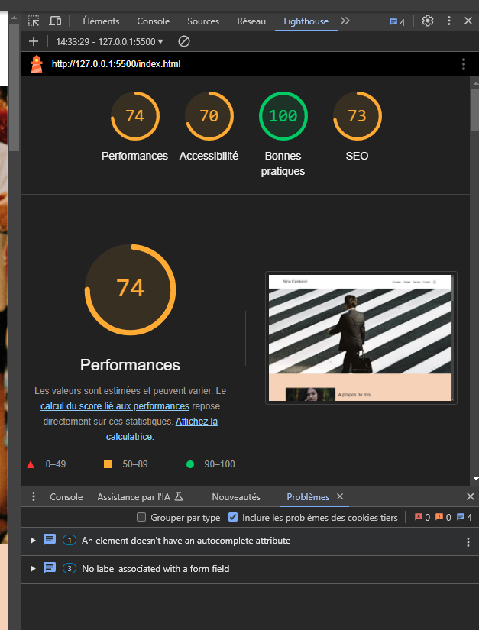

## Score Lighthouse après optimisation

[*Insérer ici une capture des scores Lighthouse après optimisation*]

# II - Détails des optimisations et interventions effectuées

## 1 - Les images

Le projet comporte originellement *15* images pour un poids total de *29,4*MB. Nous avons effectué les modifications suivantes aux images :

* Redimensionnées à la taille de leur contenant, ou légèrement supérieur.
* Passage du jpg/png au webp.

Après les modifications, le poids total des images est de *1,56*MB, soit un gain de *1884*%.

## 2 – CSS/JS inutilisés

* Minification de bootstrap (élément CSS au taux d’inutilisation le plus élevé)

Avant intervention :

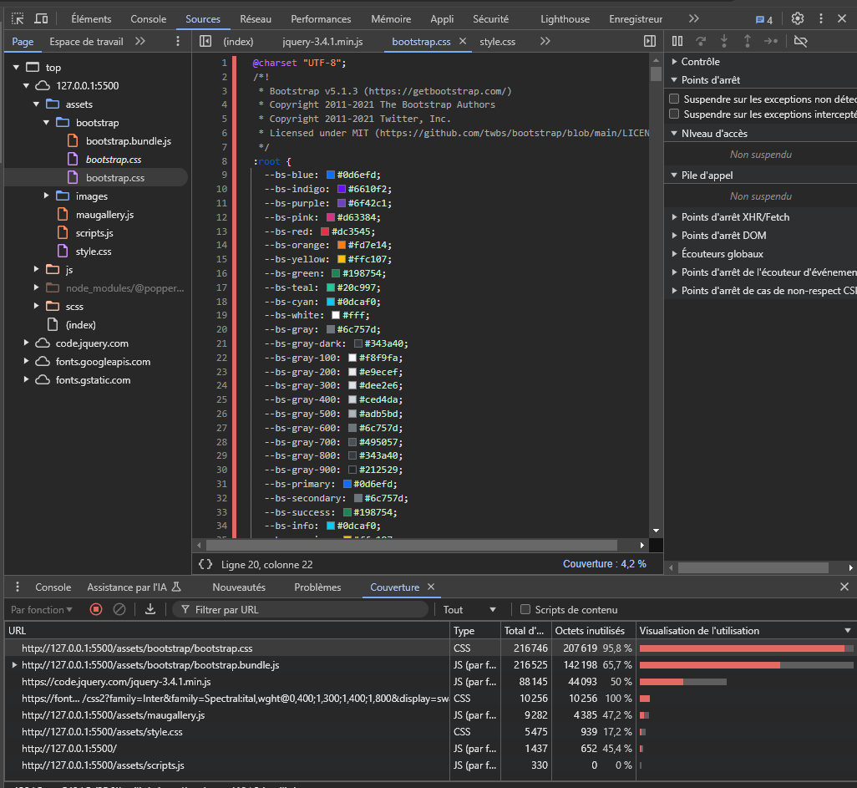

Après intervention :

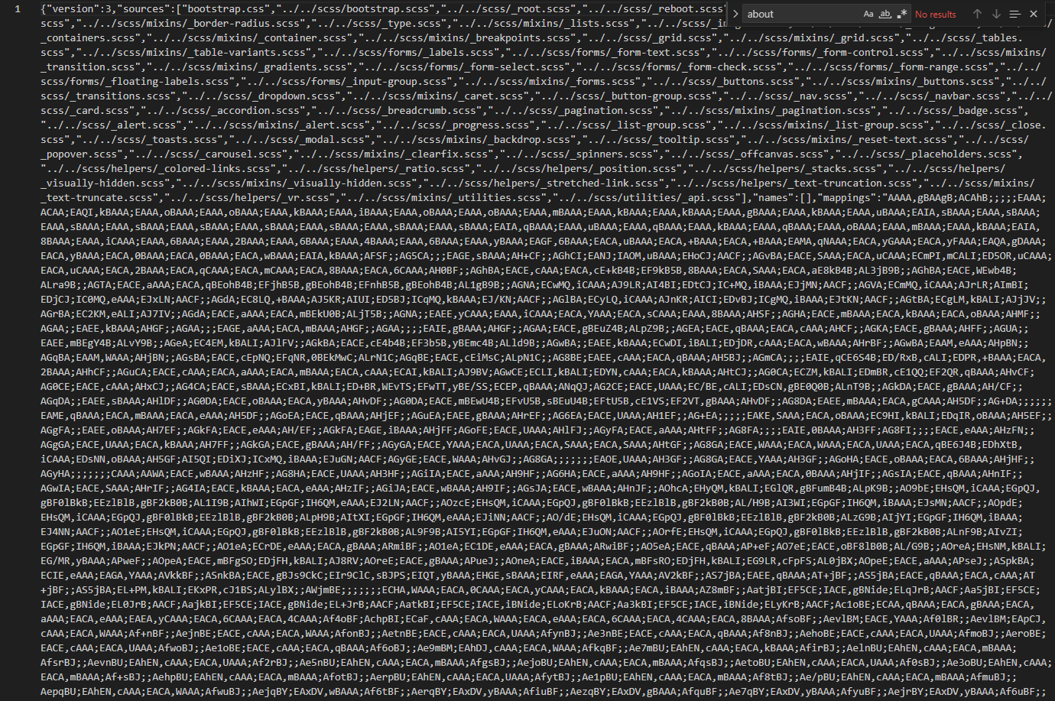

## 3 – Référencement local

* Ajout des coordonnées en dur après le formulaire de contact.
* Ajout du référencement via Schema.org
* Ajout de mentions locales aux contenus texte (ex : « photographe sur Bordeaux » au lieu de « photographe » dans la meta description)

Après intervention :

Schema.org :

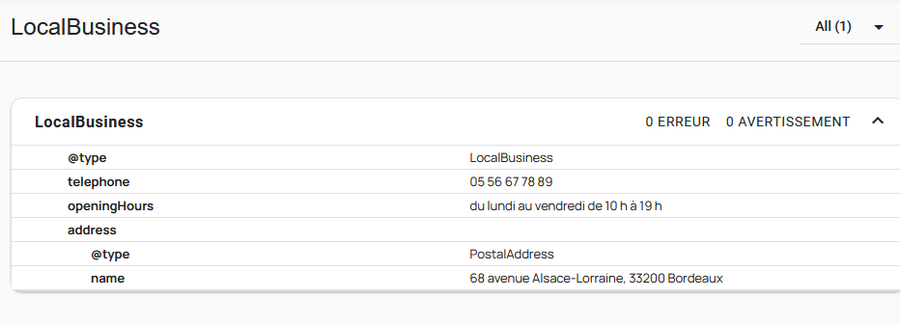

Rich Snippets :

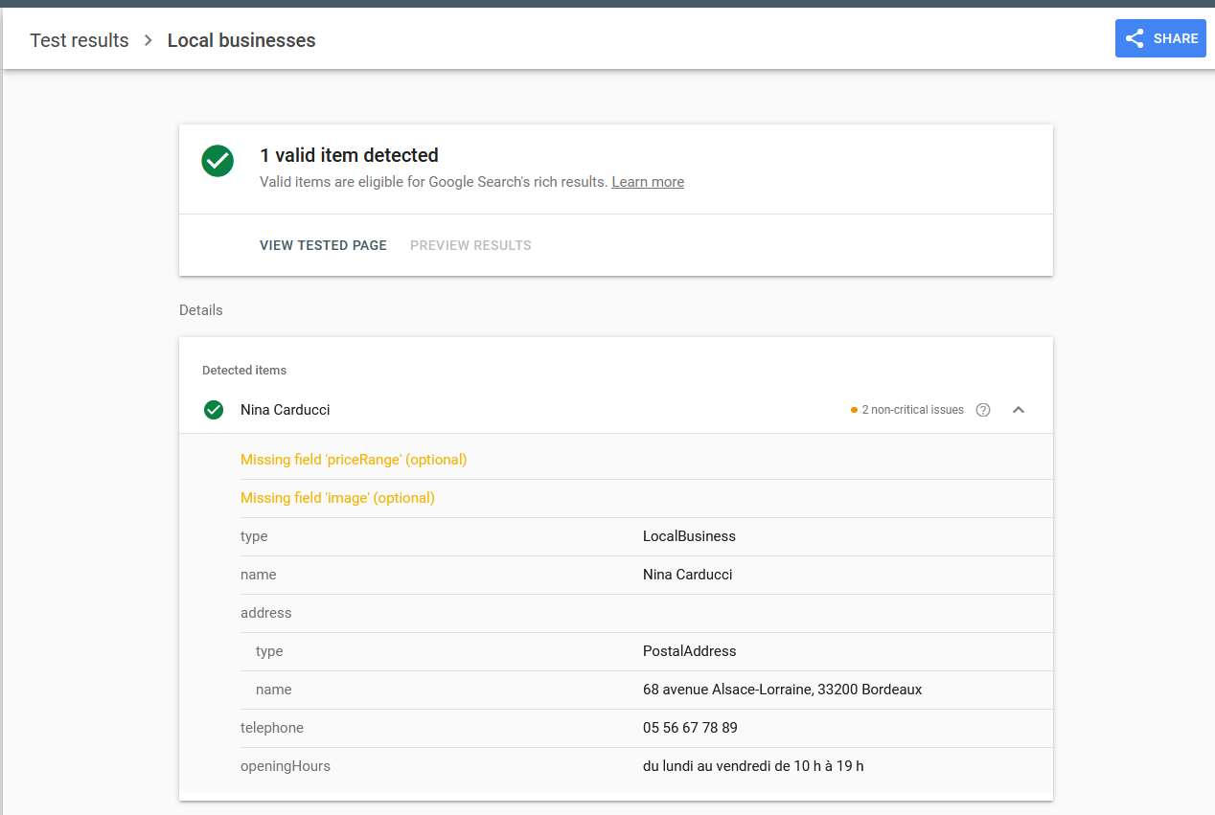

Balises Twitter/Facebook :

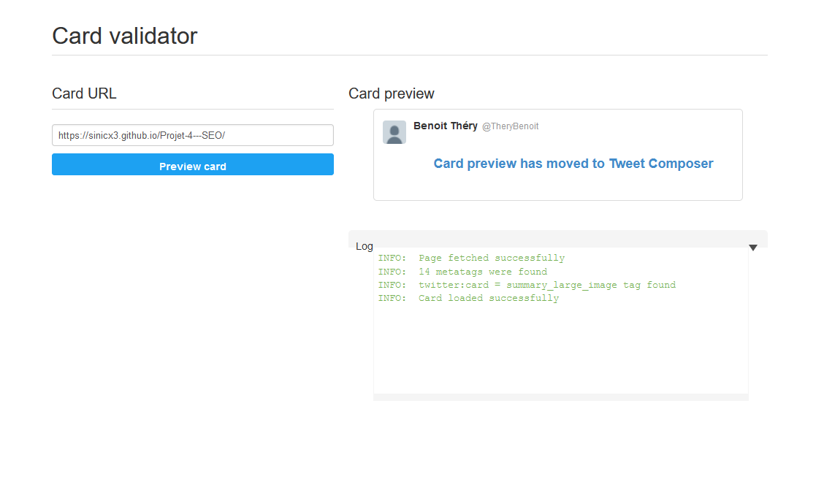

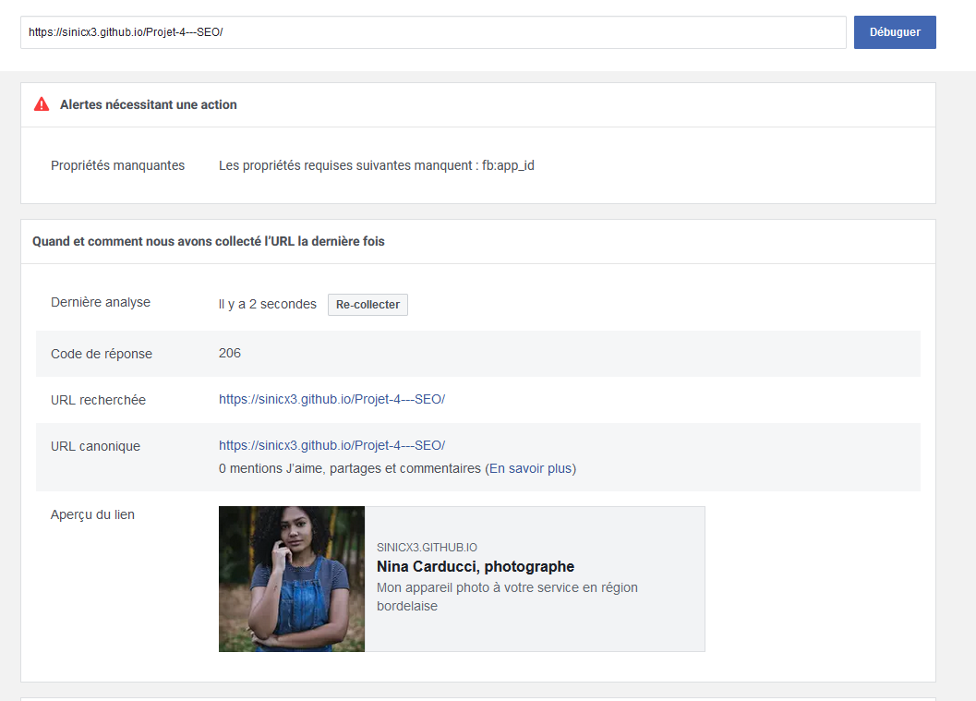

* Ajout d’une balise meta robots.

# III - Accessibilité du site

## Accessibilité avant optimisation

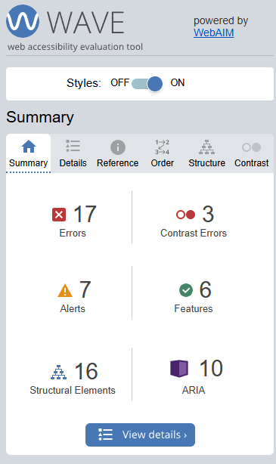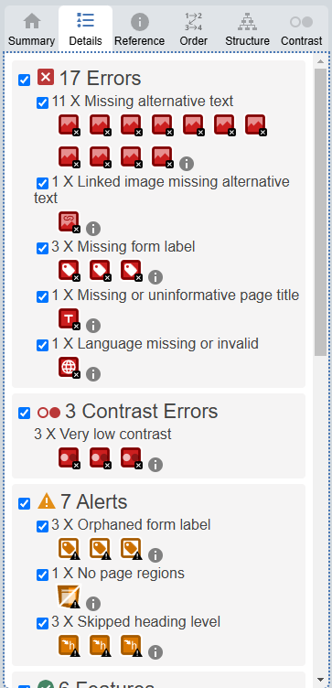

## Accessibilité après optimisation

*[Insérer une capture de la page du site avec l’extension Wave après optimisation]*

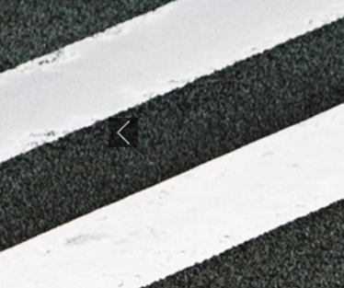

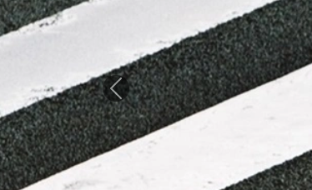

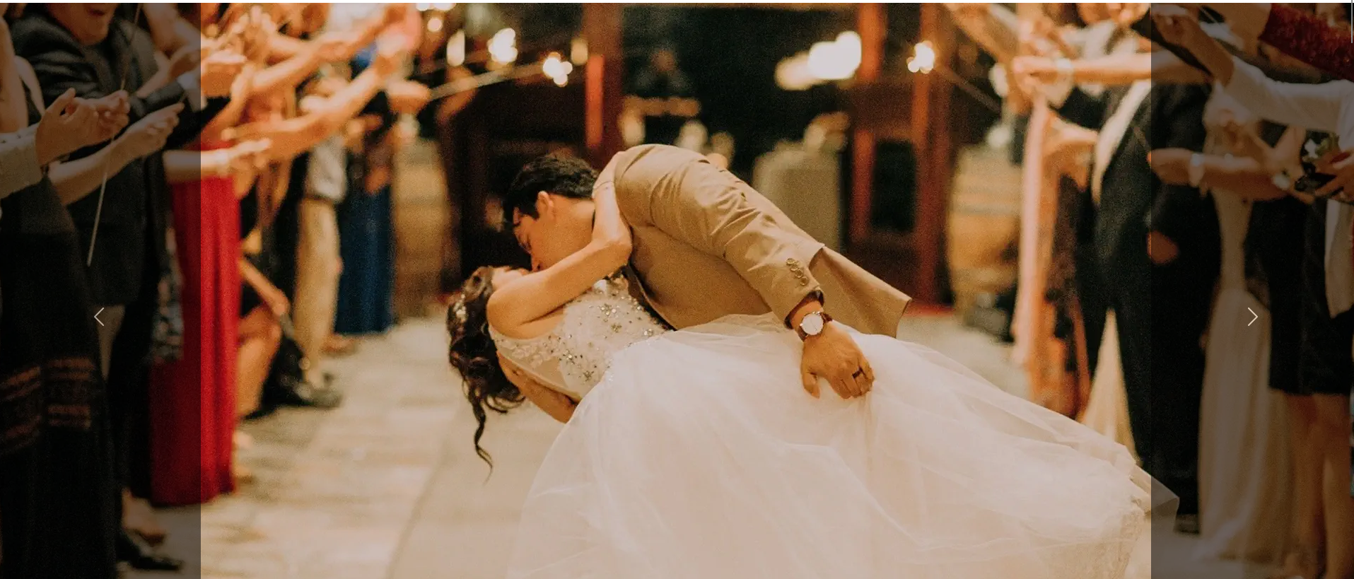

## Modifications effectuées

* *Ajout de l’attribut lang à la balise HTML*
* *Amélioration du contraste sur les titres actifs de catégorie*
* *Ajout de balises alt aux images*
* *Ajout des balises title et meta description*
* *Réorganisation des titres H3 à H6*
* *Ajout des attributs ‘for’ aux labels du formulaire*
* *Ajout d’une balise aria-label au logo d’Instagram*
* *Division du code en <section>, remplacement d’une <div> par un <nav>*

# IV - Détails de réalisations additionnelles à la demande du client

## 1 - …

# V - Cahier de recette

Détail des fonctionnalités débuggées et de leur statut :

|  |  |  |  |  |  |
| --- | --- | --- | --- | --- | --- |
| ID | Action | Résultat initial | Résultat attendu | Statut | Remarques et commentaires |
| 1 |  |  |  | À faire / Résolu |  |
| 2 |  |  |  |  |  |

# Annexe

## Rapport complet de l’audit Lighthouse